日本友校蒞校參訪 接待班級
- 接待對象：熊本縣立翔陽高等學校
- 活動時間：106年12月18日(一)，8:00~11:50
- 活動地點：活動中心、各班教室（場地自訂）
- 報名時間：即日起至11月20日(一)，計畫書請繳交至訓育組
- 班級條件限制：以高中部班級為主

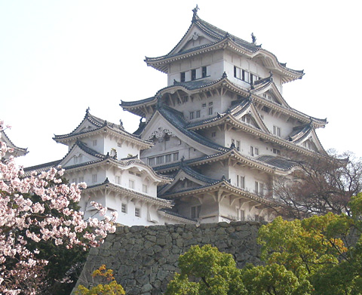
●參與同學核發志願服務時數5小時
●班級導師可另外提報前置作業時數
2017年接待【熊本県立翔陽高等学校】文化交流活動設計
接待時段 | 2017/12/18(一) 10:00~11:30
設計班級
活動規畫  (以日方30人規畫) | ※活動內容請以90分鐘設計，建議將時間切成不同區塊，例如包含【相見歡】；【課程學習】or【文化交流】or【實作課程】；【回饋分享】；【校園參訪】or【校園拍照】等內容；內容形式與地點不拘。
活動地點 | ※可標示明確地點或提出空間需求
班長 |  | 導師
請於106/11/20(一)中午12點前交回訓育組
2014年接待【靜岡縣清水南高等學校中等部】文化交流活動設計
接待時段 | 2014/11/18(二) 10:00~11:30
設計班級 | 範例
活動規畫  (以日方30人規畫) | 一、相見歡  (一)時間：15分鐘  (二)內容：  1.班級代表致詞歡迎  2.開場表演(熱舞表演)  二、實作課程-捏麵人製作  (一)時間：40分鐘  (二)內容：  1.班級代表介紹活動內容  2.分組進行實作，每組6位台灣同學，3位日本同學，共分七組  3.機動組同學五位，另安排兩人負責拍照  三、休息(5分鐘)  四、校園導覽暨拍照  (一)時間：20分鐘  (二)內容：  1.分組校園環境介紹  2.班級團體照拍攝  五、休息+返回活動會場(5分鐘)
活動地點 | 需較大可分組之空間，如專科教室
班長 | 王小明 | 導師 | 李大同

